2023- 2024年地理七年级上册期末考前综合训练 一、单选题(本大题共18小题)
用手电筒的光线模拟太阳光照，演示地球运动及产生的地理现象，读
图， 完成下面1-4题。
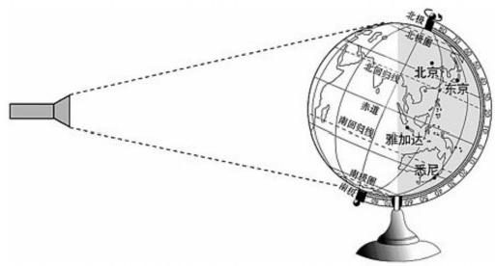

1. 按图中所示方向转动地球仪，可以演示( )
①地球的自转方向②地球的公转方向
③昼夜长短的变化④昼夜更替现象
A.①② B.②③ C.③④ | D.①④
2. 造成北京、东京时间差异，最主要的原因是( )
①经度不同②纬度不同
③地球自转④地球公转
A.①③ B.①④ C.②③ D.②④
3. 此图大致是哪个节气的地球日照图( )
A. 春分 B. 夏至
C. 秋分 D. 冬至
4. 此时，如果家住泉州的小明，想去悉尼旅游，应该带上( )
A.T 恤 B. 棉袄
C. 羽绒衣 D. 长袖衬衣
电影《流浪地球》中描述：人类计划在北半球大陆上建造一万两千台行星
发动机，让地球停止自转，然后逃离太阳系。根据图回答下列5-7题。

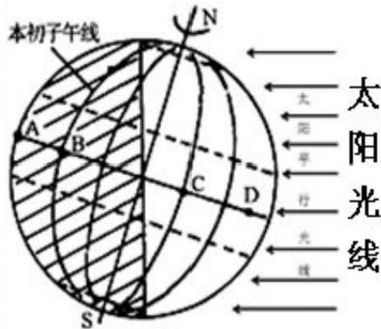
5. 地球自转的方向为( )
A. 自西向东 B. 自东向西 C. 自南向北 D. 北极上空看
顺时针
6. 若地球停止自转，地球上不可能见到( )
A. 白昼与黑夜 B. 以一天为周期的昼 — 夜交替
C. 四季的变化 D. 五带的差异
7. 关 于A,B,C,D 四点说法错误的是( )
A.A 比 B 先迎来日出 B.C,D 处于白天
C. 四点昼夜等长 D. 都位于热带
读下图，回答下列8-9题。

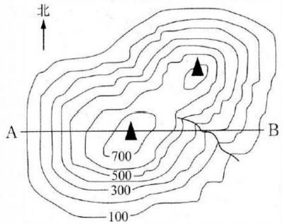
8. 有一位学生根据上图的等高线地形图，得出如下几种判断，其中正确的是
( )
A. 所示地形为盆地 B. 两座山峰的海拔大约都为700 多
米
C. 小河自东北向西南流 D. 从南坡上山比东坡方便易行
9. 在下面四幅图中， 比较接近上图 AB 两点的地形剖面图是()

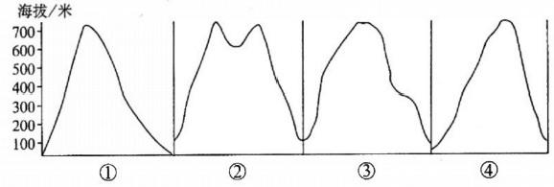
A.① B.② C.③ D.④
读四个半球表层的海陆分布图，完成下面10-11题。

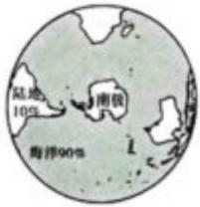
甲

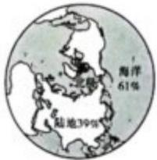
乙

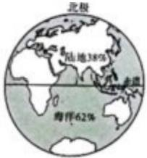
南陵
丙

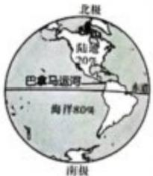
丁

10. 关于地球的海陆分布，叙述错误的是( )
A. 甲半球的海洋面积比陆地面积大
B. 乙半球的陆地面积比海洋面积大
C. 任何两个面积相等的半球，都是海洋面积大于陆地面积
D. 地球表层是“七分海洋，三分陆地”
11. 图中丁半球的巴拿马运河( )
①沟通了太平洋和印度洋②沟通了太平洋和大西洋
③是亚洲与北美洲的分界线④是北美洲和南美洲的分界线
A.①③ B.②③ C.②④ D.①④
2022年1 月15 日，汤加附近海底火山发生剧烈喷发，下图为六大板块分
布示意图。据此完成下面12-13题。

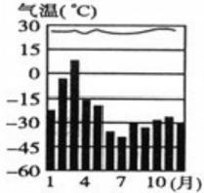
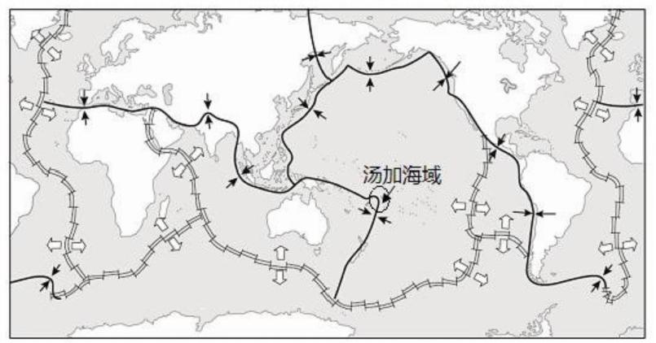
 生长边界(海岭、断层) +消亡边界(海沟、造山带)
12. 此次火山喷发发生在( )
A. 非洲板块和印度洋板块交界处 B. 亚欧板块和太平洋板块交界处
C. 印度洋板块和太平洋板块交界处 D. 美洲板块和南极洲板块交界处
13. 火山喷发后，中国政府积极提供援助，援助物资中最不可能有( )
A. 瓶装水 B. 食品罐头 C. 帐篷 D. 羽绒服
读 “A 、B 两地气温曲线和降水量柱状图”,完成14-16题
降水量(mm)
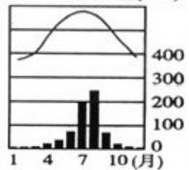
A B
14.A 图所示的气温特点是( )
A. 终年高温 B. 夏季高温 C. 四季如春 D. 终年严寒
15.B 地降水量多的月份是( )
A.4 月 B.6 月 C.8 月 D.12 月
16.B 图所示的气候类型是( )
A. 温带大陆性气候 B. 温带季风气候
C. 亚热带季风气候 D. 温带海洋性气候
读某岛地形剖面及气温曲线和降水量柱状图，完成下面17-18题。

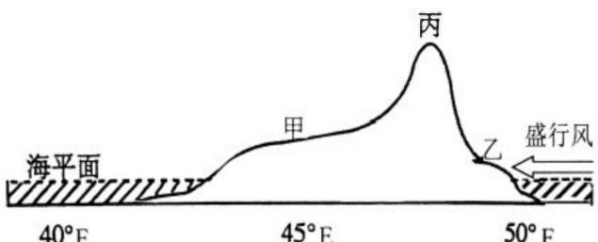

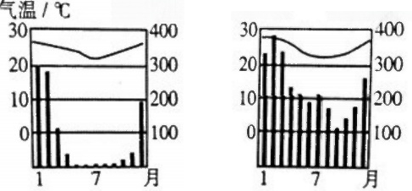
降水量/mm 气温/℃ 降水量/mm
甲 乙
17. 下列关于该岛的叙述，正确的是( )
A. 该岛位于南半球 B. 甲地属于温带季风气候
C. 丙地气温高于甲乙两地 D. 乙地地处背风坡，降水多
18. 影响甲、乙两地气候不同的主要因素是( )
A. 海陆 B. 地形因素 C. 纬度因素 D. 人为因素

二、解答题(本大题共4大题)
19. 读地球自转图，完成下列小题。

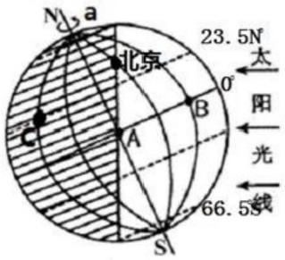
(1)地球绕着. 不停的旋转，叫做地球的自转。自转的方向是
白转一周的时间是

(2)从图中观察，白天和黑夜的分界线叫做 ,此时北京市正处于
(填“日出”或“日落”)时刻。
(3)假设 A点所在经线的经度为30°E, 时间是早上的6点钟，请问B 点的时间
是
(4)当地球上太阳直射情况如图所示时，推测北京的景色是
A. 蝉鸣林更幽 B. 无边树叶悄悄落 C. 千里冰封，万里雪飘 D. 草
长莺飞二月天
20. 读下图完成下列问题。
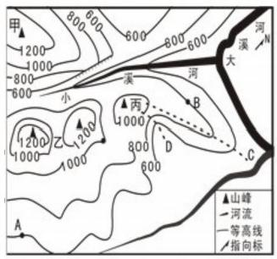
(1)写出图中地形部位的名称： 甲 乙
(2)A、B 两地的相对高度是 米， 甲地海拔大约是 米。
(3)由于图缺少地图“语言”中的 ,所以无法计算甲丙之间的实际距
离。
(4)图示地区主要的地形类型是 。图示虚线为爬山线路，要上山比较
轻松必须从 C 、D 两地中的 地出发。
(5)小溪河的流向是 c
21. 读图回答下列问题。
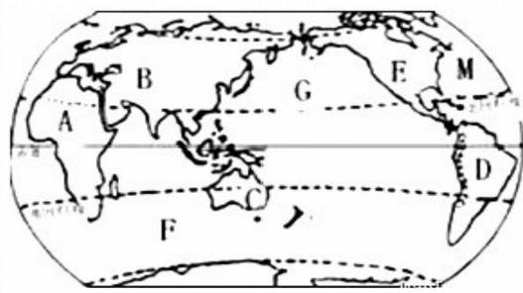
(1)上图中 B 是 板块， 以 (海洋、陆地)为主； G 是 板块，以 (海
洋、陆地)为主。
(2)E 、D 两大洲之间的分界线是 :B 、E 两大洲之间的分界线是 ;E 、D 两 大洲的西部有一条巨大的山系叫 , 包 括 E 大洲上的 山脉和 D 大洲上的
脉。

(3)在板块 G 周围有一条火山地震带是 火山地震带。
22. 读“世界气候类型分布图”回答下列问题。
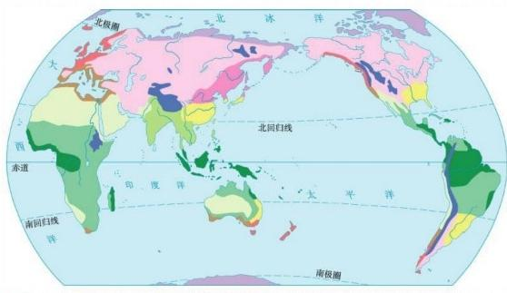
亚热带季风和手
热带南林气候
温带大陆性气藏
高原山地气候
热带季风气候
温带海洋性气核
风性湿润气被
热借草原气候 热带沙漠气候 地中海气候 温带季风气候 率带气院
(1)热带雨林气候； 主要分布在 附近地区。这里全年 ,植物终年常绿，
分布着茂密的热带雨林。
(2)热带草原气候； 主要分布在 气候的南北两侧。这里终年 , 一年中
分为明显的干湿两季。
(3)温带季风气候：主要分布在温带地区的亚欧大陆 部。这里夏季 , 冬
季 。生长着落叶阔叶林。
(4)寒带气候： 主要分布在 以内。这里终年严寒干燥。
(5)热带的气候大致分布在 之间；寒带的气候大致分布在 内；亚热带和
温带的气候大致分布在 、 之间。

答案

1-18 DADAA BABCB CCDAC BAB

19 . (1)地轴 自西向东 24小时( 一 天)
(2)晨昏线(晨昏圈) 日 出
(3)10:00
(4)C

20.
(1)山峰(山顶) 鞍部
(2)200 1200～1400米之间的任一数值皆可 ;
(3)比例尺；
( 4 ) 山 地
C
(5)自西南向东北流

21.(1) | 亚欧 | 陆地 太平洋 海洋
(2) | 巴拿马运河 | 白令海峡 科迪勒拉山
系 落基 安第斯
(3)环太平洋
22.(1) 赤道 高温多雨

(2) | 热带雨林 高温
(3) | 东 高温多雨 | 寒冷干燥
(4)极圈
(5) 南、北回归线 南、北极圈 北回归线与北极
圈 南回归线与南极圈

期末专题复习解答题七年级上册地理 晋教版(含答案
解析)
1.2022年7月28日，正在海上执行护卫任务的中国海军，收到求救电报，称一伙海盗正在袭击商 船A,中国海军“昆仑山号”战舰和“兰州号”导弹驱逐舰迅速准确地赶到并成功将海盗击退。读图
完成下列问题。

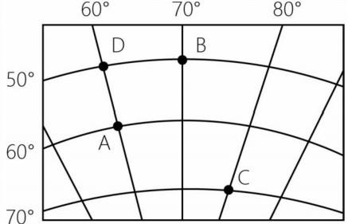

(1)此时被袭击的商船A的坐标是
(2)接到求救电报时， “昆仑山号”正处于(50°S,70°E) 即图中的 点； “兰州号”正处于
(70°S,80°E)即图中的 点。
(3)商船A 正处于 半球(南/北半球)和 半球。 (东/西半球)
(4)处于(50°S,70°E) 的“昆仑山号”位于 纬度地区。 (低/中/高纬度)
(5)为了迅速准确地赶到商船 A 处， “昆仑山号”战舰应朝 方向前行?“兰州号”导弹驱逐舰
应朝 方向前行?
2. 读地球某种运动示意图，回答下列问题。

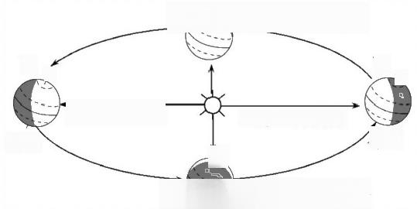
甲 春分3月21日前后
丁 g
12月22日前后
冬至
秋分9月23日前后
6月22日前后
夏至
丙
乙

(1)本图是表示地球 运动的示意图(填自转或公转)。
(2)该运动形式的运动方向是
(3)当地球运动至甲位置时，北半球的季节是 季；
当地球运动至乙位置时，南半球的季节是 季。
(4)当地球运动到工位置时，北半球地面获得的太阳光热较 (多或少),天津地区白昼时间
(长或短)。
(5)该地球运动形式产生的地理现象是( )
A. 季节变化 B. 不同经度的地方出现时间差异
C. 昼夜更替 D. 日月星辰东升西落
3. 小聪暑假和家人去旅游，在出发前小聪找到他们目的地的城市交通图，做了一个旅游攻略。

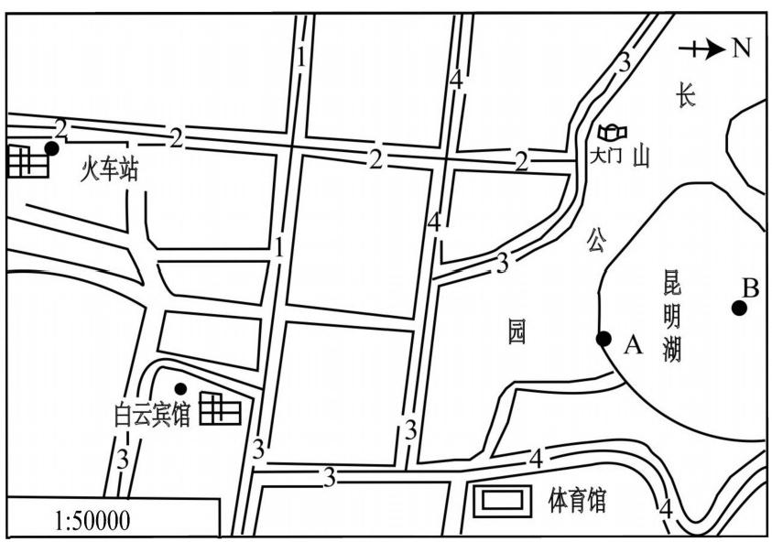
(1)在地图上找到宾馆和火车站的位置，确认宾馆在火车站的什么方向?
(2)测得火车站到宾馆的图上直线距离是3厘米，根据地图上的比例尺，算一算宾馆到火车站的实际
直线距离是 千米。
(3)小聪一家下火车后直接去长山公园游玩，应选择 路公交。
(4)小聪一家到公园湖泊划船，假如那一天刮北风，船从B 处划向A处，是顺风还是逆风?
(5)如果小聪想要在地图上找到更详细的信息，需要选择比例尺更 (选填大或小)的地图。
4. 读等高线图回答问题。
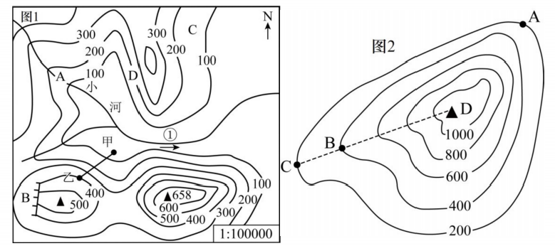
(1)图2A点的海拔高度是 米 ；B 点 与A 点的相对高度是 米： 山 顶D的高度在 米
之间。
(2)图2中虚线 CD表示的是山地的 部位。
(3)某观光旅游团欲从山脚登到山顶，现有从图2A处 、C 处出发的两条线路，请你为他们选择一条合
适的路线是 ,理由是

(4)图1中AB 两处，适合攀岩的是 处：适合漂流的是 处。①河段小河的流向大致
为 。老师提醒大家有一处山地的部位要特别小心，可能是图中的 _处。
(5)图1图示范围的地形类型是 _图上测得甲、乙两地的直线距离约为1厘米，若要在两地间修
建缆车， 则缆车线路长度至少 千米。
(6)图1中C、D 两山坡更适合修梯田的是 坡。
(7)若在图一所示范围内修建水库，水库闸门应设计在 处 (填数字)
5. 读图文材料，回答下列问题。
材料一 《八十天环游地球》是法国作家凡尔纳写的一部引人入胜的科幻小说。 小说叙述了19 世纪英国人费雷亚·福特先生因和朋友打赌，而在八十天内克服重重困难，完成环游地球一周的壮
举。
材料二 费雷亚·福特八十天环游地球路线图

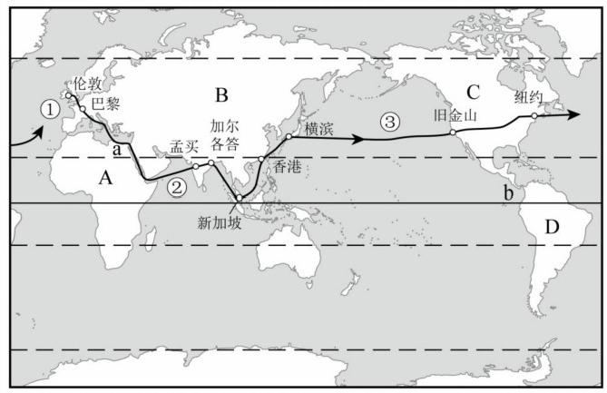

(1)费雷亚·福特从英国伦敦出发，依次经过的大洲是欧洲、 (A)洲、 (B)洲和 (C)洲 。 其 中 ， 洲和 洲全部在北半球：赤道穿过了 洲的大陆部分，因而该大
陆被称为“热带大陆”。
(2)费雷亚·福特环球航行，依次经过的大洋是① 洋、②. 洋和③ 洋。
(3)图示线路穿过的a 处为A 、B两大洲的分界线—— 运河，是世界上重要的海运通道。
6. 图示意“世界两大著名滑雪场分布”。读图，完成下列各题。

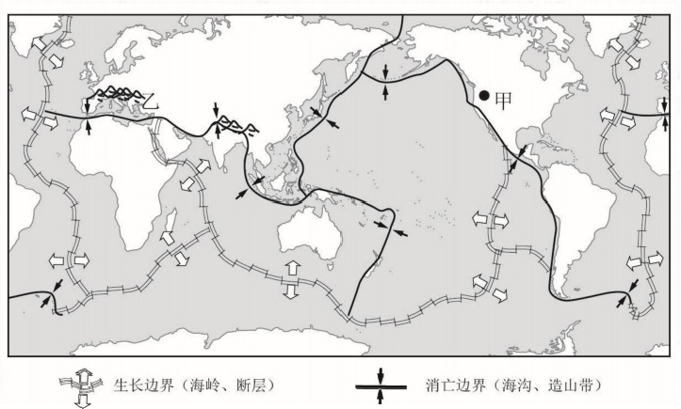

(1)世界甲、乙两大著名滑雪场主要分布在 洲和 洲。
(2)滑雪场一般建在高大山脉上，甲滑雪场所在山脉是由 板块和美洲板块相互 (碰撞挤压/张
裂拉伸)形成。
(3)红海位于 反块和非洲板块相互 (碰撞挤压/张裂拉伸)处，未来的红海的面积将 (扩
大/缩小)。
(4)2023年9月18日，台湾发生6.7级地震，福州、泉州等多地有震感。台湾位于 火山地震带
上(填地震带名称)。当地震发生时，如果你在教室内，应该怎么办?
7. 读世界年平均气温分布图，回答下列问题。
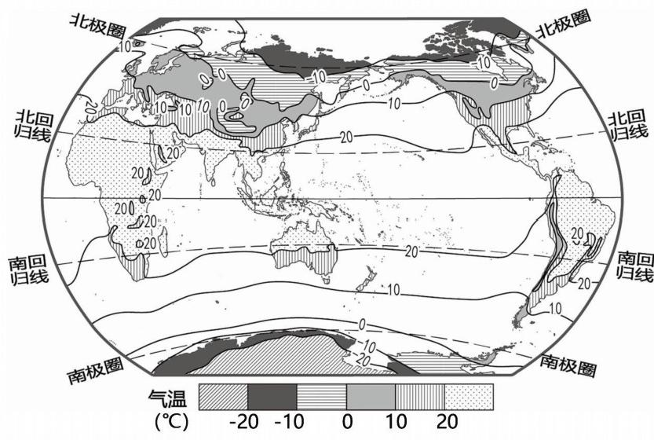
世界年平均气温分布图

(1)通过读图，可以发现世界年平均气温等温线的走向大致为 (东西/南北)延伸。

以上内容仅为本文档的试下载部分，为可阅读页数的一半内容。如要下载或阅读全文，请访问：https://d.book118.com/565321242220011034

